阀控式铅酸蓄电池（VRLA）的维护与监测
Maintenance and Monitoring of VRLA
李海莹 北京莱姆电子有限公司市场部主管
Li Haiying, Marketing Manager, LEM Beijing
摘要：分析了阀控式铅酸蓄电池（VRLA）运行中影响其性能的诸多因素，并就蓄电池人工检测与在线监测的技术加以比较，提出蓄电池维护中以内阻在线监测为主的解决方案。
关键词：VRLA 在线监测 Sentinel 内阻 寿命
Abstract: The article analyses different factors involved in the application of VRLA, and compares technology of labor monitoring and of on-line monitoring. Furthermore, the author presents the solution of applying internal resistance on-line monitoring as major method for battery maintenance.
Key words: VRLA, On-line monitoring, Sentinel, Internal resistance, Duration

［中图分类号］TM912.4 ［文献标识码］ A 文章编号：1561-0349（2011）05-

1 前言
随着我国通讯、电力、UPS等行业的迅猛发展，免维护蓄电池的用量也在快速增加，其性能状况的优劣对于保证后备直流电源的正常运行尤为重要。在使用过程中各种问题也逐渐显现，可以归纳为以下诸方面：
- 使用寿命比预计的短；
- 个别电池失效导致整组电池失效；
- 突发性的电池故障很难保证及时发现；
- 电池放电测试的风险很高；
- 由于现场条件限制，很难进行手工检测，测试数据分析需要运维人员具有很高的专业水准；
- 无人职守站（所）的日常检查费用很高；
- 缺乏科学、有效的监测管理手段，对蓄电池的合理使用不能及时作出准确的判断；
- 具有“电池管理功能”的电源设备，没有真正起到电池管理者的作用。
有关资料表明，蓄电池使用（3—4）年后，大部分很难通过容量检测，只有少数能超过6年。而实际使用中，只有很少用户定期检查蓄电池并对蓄电池作定期容量测试，很多情况是在停电后才发现蓄电池放电容量达不到设计要求，甚至有的电池组的容量达不到额定容量的50%还在继续“工作”。
这就说明，蓄电池用户迫切需要能够实时在线监测蓄电池性能状况，蓄电池在线监测设备对蓄电池的管理具有重要的意义。
2 影响蓄电池性能的因素
2.1 影响蓄电池质量的技术问题
（1）电池构成
VRLA电池由正极板、负极板、AGM隔膜、正负汇流条、电解液、安全阀、盖和壳组成。其中正极板栅厚度、合金成份、AGM隔膜厚度均匀性、汇流条合金、电解液量、安全阀开闭压力、壳盖材料、电池生产工艺等对电池寿命和容量均匀性具有重要影响。
（2）板栅合金
VRLA电池负板栅合金一般为Pb-Ca系列合金，正板栅合金有Pb－Ca系列、Pb-Sb（低）系列和纯Pb等。其中Pb-Ca、Pb-Sb（低）合金正板栅电池浮充寿命相近，但循环寿命相差较大，对于经常停电地区选用低锑合金电池可靠性好。
（3）板栅厚度
极板的正板栅厚度决定电池的设计寿命。
（4）安全阀
安全阀是电池的一个关键部件，具有滤酸、防爆和单向开放功能， YD／T7991 996规定安全开闭压力范围为（1－49）kPa，但是，对于长寿命电池，必须考虑单向密封，防止空气进人电池内部，同时防止内部水蒸气在较高温度下跑掉。
（5）AGM隔膜
隔膜孔隙率和厚度均匀性，直接影响隔膜吸酸饱和度和装配压缩比，从而影响电池寿命和容量均匀性。
（6）壳盖材料
VRLA电池壳盖材料有PP、ABS和PVC，PP材料相对较好。
（7）酸量和化成工艺
分为电池化成和槽化成两种，电池化成可以定量注酸并记录每个电池单体化成全过程数据，能准确判断每个出厂电池综合生产质量状况，但化成时间较长。槽化成是对极板化成，化成时间短，极板化成较充分，但对电池组装质量不能通过化成过程数据记录判断。
（8）涂板工艺
涂板工艺要保证极板厚度和每片极板活性物质的均匀性。
（9）密封技术
VRLA电池密封技术包括极柱密封、壳盖材料透水性、壳盖密封和安全阀密封。
（10）氧复合效率
AGM电池具有良好的氧复合效率，贫液状态下按有关标准测试氧复合效率一般大于98％，因此具有良好的免维护性能。
2.2 影响蓄电池寿命的环境因素
（1）环境温度
蓄电池正常运行的温度是20℃～40℃，最佳运行温度是25℃。当温度每升高5℃，蓄电池的使用寿命降低10%，且容易发生热失控。
（2）环境湿度
蓄电池的运行湿度应该在5%～95%（不结露）之间，环境湿度过高，会在蓄电池表面结露，容易出现短路；环境湿度过低，容易产生静电。
（3）灰尘
灰尘过多，容易使蓄电池短路，安全阀堵塞失效。
2．3 蓄电池失效模式
（1）电池失水
阀控式铅酸蓄电池不逸出气体是有条件的，即：电池在存放期间内应无气体逸出；充电电压在2.35V／单体（25℃）以下应无气体逸出；放电期间内应无气体逸出。但当充电电压超过2.35V／单体时就有可能使气体逸出,此时电池体内短时间产生了大量气体来不及被负极吸收，压力超过某个值时，便开始通过单向排气阀排气，排出的气体虽然经过滤酸垫滤掉了酸雾，但毕竟使电池损失了气体（也就是失水），所以阀控式密封铅酸蓄电池充电不能过充电。
（2）负极板硫酸化
当阀控式密封铅酸蓄电池的荷电不足时，在电池的正负极栅板上就有PbSO₄这一现象称为活性物质的硫酸化，硫酸化使电池的活性物质减少，降低电池的有效容量，也影响电池的气体吸收能力，久之就会使电池失效。
（3）正极板腐蚀
由于电池失水，造成电解液比重增高，过强的电解液酸性加剧正极板腐蚀。
（4）热失控
热失控是指蓄电池在恒压充电时，充电电流和电池温度发生一种累积性的增强作用，并逐步损坏蓄电池。从目前蓄电池使用的状况调查来看，热失控是蓄电池失效的主要原因之一。热失控的直接后果是蓄电池的外壳鼓包、漏气，电池容量下降，严重的还会引起极板形变，最后失效。浮充电压是蓄电池长期使用的充电电压，是影响电池寿命至关重要的因素。一般情况下，浮充电压定为（2.23 ~ 2.25）V/单体（25℃）比较合适。
2.4 蓄电池在后备电源运行中存在的问题
（1）蓄电池寿命无法达到设计要求
在实际中，蓄电池在3年时就会出现严重劣化，使用超过5年的蓄电池很少。原因是在使用中对蓄电池没有有效、合理地进行管理以及维护，造成蓄电池在早期出现劣化，并且没有及时发现落后电池，致使劣化积累、加剧，导致蓄电池过早报废。
（2）对蓄电池的运行情况和性能状况不明
蓄电池组中如果有落后的蓄电池，可以通过一定深度的放电、充电循环，在一定程度上减少落后的差别。但由于没有良好的管理手段，对于蓄电池内部性能参数，如蓄电池的内阻、当前的剩余容量，无法十分清楚地了解，所以相应的措施就无法实施。
（3）对于单体电池而言充电机制可靠性需要完善
由于目前国内直流系统的充电机制不是非常的完善，在实际中存在电压漂移的情况，蓄电池长期处于浮充状态，如果浮充电压偏离正常的范围，就会造成蓄电池的过充或欠充，长期的过充或欠充对于蓄电池的性能影响非常大。
（4）单体电池之间不均衡
目前蓄电池组由数量很多的单体电池组成，实际运行中存在单体电池之间充电电压、内阻等差异较大的情况，特别是在浮充下，这种不均衡现象显得非常严重。个别落后电池充电不完全，如果没有及时发现并处理，这种落后就会加剧。如此反复，这种不均衡就加重，致使落后电池失效，从而引起整组蓄电池的容量过早丧失。
（5）无人值守站点的维护工作缺乏良好的管理监测手段
对于许多无人值守的站点，由于没有网络管理监测的手段，对于蓄电池的维护更加薄弱，特别是对于蓄电池的运行情况以及性能状况，不能清楚的了解。大量的维护与管理工作由人工进行，同时数据的整理与分析需要维护人员有较强的专业知识。
（6）蓄电池终止寿命无法提前判断以及蓄电池的更换缺乏科学的依据
对于蓄电池的寿命终止，希望能够提前作出判断，为蓄电池的更换赢得时间。但目前对于蓄电池寿命的终止，没有一个可靠的手段，仅仅根据多年的经验来进行。所以在实际中，往往是蓄电池放电的容量低于最低要求后，才在放电中发现蓄电池的寿命终止。

3 蓄电池人工检测与在线监测的技术比较
3.1 人工检测
电池组电压测量可以发现充电机的参数设置是否正确。由于蓄电池是串联运行，整组电池的电压由充电机的输出来决定。
单电池电压监测可以发现单电池浮充电压不正确，单电池是否被过充电、过放电等情况。
温度测量可以发现电池的工作环境是否通风不良、温度过高。
电池内阻能够反映电池的容量下降和电池老化。不同厂家的内阻测试仪的准确度和抗干扰能力差别很大，由于采用的工作频率不同，其读数值也会有差别。尤其是测量夹具很难与电池端子直接接触，测量值往往包括连接电阻。
目前大部分都采用人工检查的方法，来实现蓄电池的维护。该方法除了放电测试外，人工测量主要是测量电池组电压、单电池电压、温度和单电池内阻。人工测量存在以下诸多不足：
- 人工测量的准确度会受到诸多因素的影响；
- 由于人工测试大都为定期进行，无法及时发现落后、失效蓄电池；
③ 放电测试对蓄电池会造成无法恢复的伤害隐患；
④ 大量的人工测量费时费力，安全性差，周期长。
3.2 蓄电池的在线监测
蓄电池在线监测管理，是针对测量电池的运行条件和检测电池本身的状况而设计的。其发展大致经历了三个阶段：整组电压监测；单电池电压监测；单电池内阻巡检。
（1）整组电压监测
整组电池监测功能一般设计在整流电源内，测量电池组的电压、电流和温度，进行充电和放电管理，尤其是根据环境温度变化调整电池的浮充电压，在电池放电时电池组电压低至某下限时报警，现在的UPS仍然采用该方法。
但是整组监测存在较大的不足, 如在蓄电池组放电时, 放电的截止电压是N×1.8V/只(N为蓄电池数量)。由于蓄电池组中蓄电池的一致性无法严格保证，因此，在放电中当个别电池已经达到放电截止电压，而电池组并没有达到N×1.8V/只，这样就会出现个别电池过放电。
（2）单电池电压监测
全电子式的监测，对蓄电池的运行情况可以作到较为全面的监测与管理，如单电池电压、电池组电压、充放电电流、蓄电池的环境温度等。通过蓄电池运行参数的监测，可以保证蓄电池在正常条件下的运行与工作。在当蓄电池运行条件无法保障的前提下，蓄电池运行参数的监测是无法反映其性能参数的。
（3）单电池内阻监测
电池总内阻是电荷转移电阻与各部件欧姆电阻的总和。实验表明：欧姆阻抗是电池早期失效的最大隐患。
以下是最通常的影响内阻变化的因素：
- 腐蚀：随栅板和汇流排的腐蚀，金属导电回路变化，使内阻增大；
- 栅板：腐蚀和长年使用会导致活性物质从栅板上脱落，使内阻增大。
- 硫化：随一部分活性物质硫化，涂膏的电阻亦增加；
- 电池干涸：由于VRLA电池无法加水，失水可能使电池报废；
- 制造：制造缺限，如铸铅和涂膏，都能导致高的金属电阻和容量问题；
- 充电状态：从浮充状态到20%容量的放电，几乎不影响内阻，实验表明20%的放电对内阻的影响小于3%；
- 温度：39℃以内的高温对电池内阻影响甚微，低温有些影响，但需到18℃以下。
实验表明，内阻比基准值高出50%的电池，不能通过标准的容量测试，VRLA电池是一个接一个地失效。使用（3~4）年的电池组，各个内阻值分布高于基线值的（0~100）%也是常事。高放电速率下的使用时间似乎对这些因素更为敏感，一般电池内阻增加20%~25%时就到了寿命期限。在低放电速率下，电池内阻一般增加20%~35%后寿命才结束。
现场测试的数据表明，个别电池的内阻偏离平均值的25%时，就应该做一次放电容量测试了。将温度传感器置于电池表面可以发现电池过热，从而及时发现电池运行过程的异常。
（4）内阻测试方法
电池监测设备厂商近几年陆续推出了对单电池进行内阻监测的产品，由此带来电池监测技术的质变，即由被动监测电压到主动测试电池内部状态。内阻巡检一方面可以监测蓄电池的电压、电流、温度等运行参数，另一方面可以通过内阻的监测及时发现蓄电池的健康程度。
在线内阻测试技术难度大，各厂家的具体实现技术各有特点，其内阻准确度和抗干扰能力差别也很大。内阻实时在线监测的方法归为两类：直流放电法；交流法。
- 直流放电法
直流法是以在瞬间大电流放电（70A）测量电池电压降，由此得到蓄电池的内阻，并通过蓄电池内阻变化的情况分析蓄电池落后情况或失效趋势，同时并辅以电压、电流等运行参数的监测，是目前比较领先的监测技术。
直流法存在的不足之处：
a) 采用大电流的放电，对蓄电池性能会带来一定的损害，如果测量频度较大，则这种损害又会累积；
b) 直流法只能测量蓄电池内阻中的欧姆阻抗，对极化阻抗则无法测量，判断蓄电池的失效、落后是不充分的；
c) 同蓄电池的连接线需在10mm²以上，连线方式要求较高，放电器及连线的可靠性要求要高。
- 交流法
近几年随着数字信号处理技术的发展，使有效地消除其他电磁信号干扰成为可能，突破性解决交流法在实际应用中的难题，从而使该方法在实际工作中得以应用。
交流法就是向蓄电池注入一定频率的交流信号，由于蓄电池内部存在阻抗，然后测量其反馈的电流信号，进行信号处理，比较注入信号与反馈信号的差异，从而测得蓄电池内阻。交流法特点是：
a）由于无需放电，避免了大电流放电对蓄电池性能的损害；
b）由于无需使蓄电池脱机或静态，避免了系统安全性的隐患，真正实现实时在线测量；
c）交流法同时测量蓄电池的欧姆阻抗和极化阻抗，使对蓄电池健康度的分析更加真实、可靠；
d）由于没有负载，其成本大大减少。
4 蓄电池在线监测解决方案
LEM公司针对以上因素，研发出一种行之有效的蓄电池在线监测解决方案。以智能化与网络化的形式，通过对蓄电池内阻、电压、温度及充放电电流的监测，真实有效地反映蓄电池的健康状况，从而及时发现落后蓄电池，提早预防蓄电池故障的发生，为蓄电池的安全运行与维护提供科学、准确的依据，解除用户的后顾之忧。
  - 核心元件Sentinel传感器模块
Sentinel 是蓄电池在线监测系统中的核心元件，可以同时测量所连接的单体电池的3个与电池性能相关的重要参数：电压、温度及阻抗，并转换为数字量，通过总线方式，与控制器进行通信，实现数据及命令的传输。
（1）温度测量
国际标准IEEE 1188中规定，温度是固定型蓄电池定期维护中必要检测的参数之一。温度是影响蓄电池寿命的环境因素，蓄电池一般是按标准环境温度25℃设计的，其理想的工作范围是21℃-27℃。当工作于较低的温度时，蓄电池放电容量达不到额定容量，备用放电时间减少；当工作于较高的温度时，蓄电池寿命将会缩短。
Sentinel内置有温度测量元件，直接粘附于蓄电池体上，随时监测电池的温度，及时发现电池过热现象。
- 电压测量
是蓄电池的主要运行参数，蓄电池电压监测可以发现蓄电池浮充电压是否正确，蓄电池是否被过充电、过放电。
Sentinel并接在单体蓄电池的正负极， 实时测量蓄电池不同状态下的端电压，测量范围为0.90 V _{DC}至16V _{DC}。由于Sentinel由单体电池组直接供电，电流消耗非常低，无需外接工作电源。
- 内阻测量
是针对蓄电池失效模式进行检测的最有效参数。蓄电池内阻的变化趋势可以反映蓄电池的容量是否下降和电池是否老化。
在实际应用中，充电机的正确工作不能等同于每个单电池的工作状态正常，并且蓄电池的端电压并不能真实地反映蓄电池的容量特性。对于容量严重下降的蓄电池，其浮充电压的区别不足以用来判断蓄电池是否因容量降低而失效。实际上只有通过定期对电池组放电，才能了解蓄电池的容量状态。但此时发现的落后蓄电池早已进入寿命后期，只能给用户提供一个滞后的信息，而蓄电池组已经起不到备份作用。
大量的实验数据表明，老化蓄电池的内阻和放电能力之间存在着一定的关系，内阻的剧升同电池容量的减少有关（图1），尤其是在蓄电池寿命未到80%的时候更为明显。用内阻测试来考核蓄电池的状况是一种相当可靠的方法。
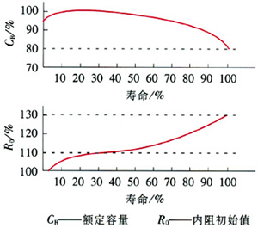
图1蓄电池容量、内阻与寿命的关系
Sentinel采用四线法测量，对蓄电池进行小脉冲电流放电（图2），电流最大12A，测量范围：0.05~250mΩ。
保证蓄电池电压的响应来源于蓄电池本身的能量层，通过LEM特有的算法，得到可靠的内阻测量，以检测蓄电池的老化和潜在的失效问题。
图2 LEM 电阻测试法
通过与美国AACHEN大学试验室设备作比对测试，两种测试设备得到了非常接近的测试数据（图3）。从测试数据看，LEM Sentinel蓄电池内阻测量结果准确、可靠，可以真实地反映出蓄电池的健康状况。
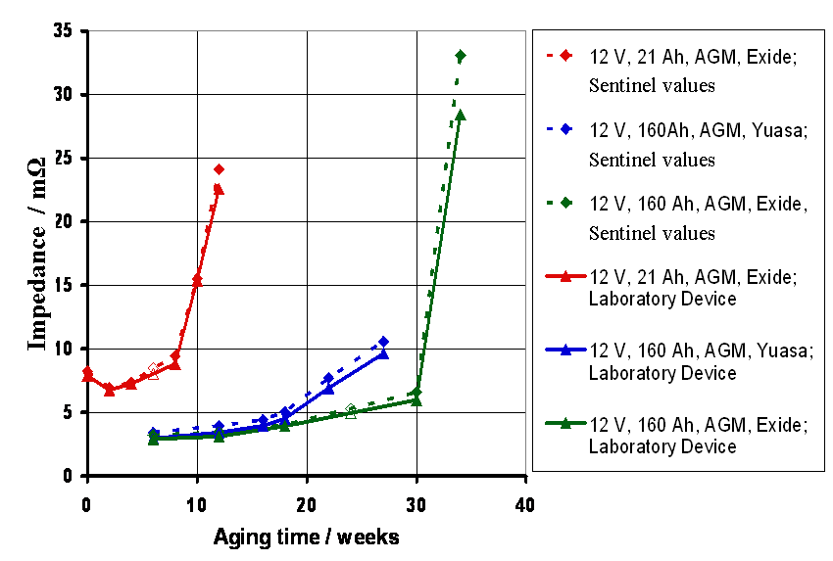
图3 LEM Sentinel与AACHEN实验设备测试数据
  - LEM Sentinel 蓄电池在线监测系统
LEM Sentinel电池在线监测系统框图见图4。

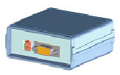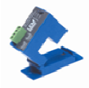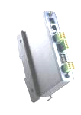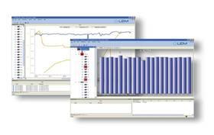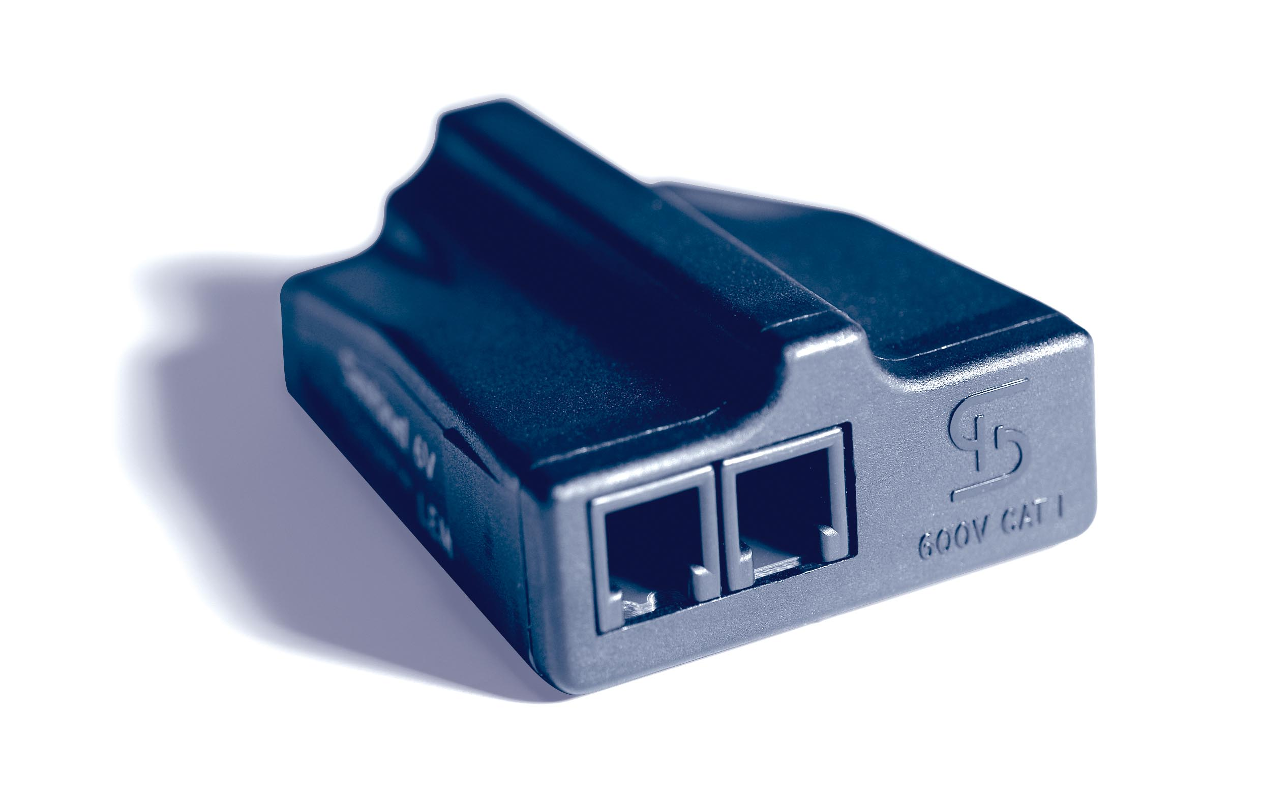
Sentinel
Sentinel 总线
数据控制单元
Ethernet
监测软件
充放电电流传感器
转换器
图4 LEM Sentinel电池在线监测系统框图
由于无人值守站点的增多，蓄电池在线监测的智能化，网络化已成趋势。LEM Sentinel蓄电池在线监测系统通过对蓄电池参数的在线测量，用RS 232或网络（IP）实现PC与测量模块的通信，由监测软件对采集数据进行计算、分析，以图型和状态表的形式展现蓄电池的运行状态。LEM Sentinel蓄电池在线监测系统功能如下。
- 测量功能
连续监测蓄电池充、放电全过程中的电流、电压、温度运行参数，定时监测蓄电池的内阻，并转换为数字量。
- 通讯功能
通过串行总线实现Sentinel和控制器之间的通讯。每个控制器最多可接254个Sentinel , 每个Sentinel拥有唯一的地址（ID），通讯方式灵活，控制器可以直接与PC连接，也可以通过以太网或局域网通讯，Webserver功能，可以让用户随时随地了解蓄电池的状态。
- 分析功能
监测软件对采集的蓄电池参数记录、分析，以不同的工作模式（正常、放电、充电），用图形与状态表的形式反应不同的蓄电池健康状况（图5，图6，图7）。
- 报警功能
对蓄电池的电压、温度、过充、过放等不正常的状态，在监测软件中有报警显示的同时，控制器上会有相应的报警节点输出，方便用户接入报警系统。
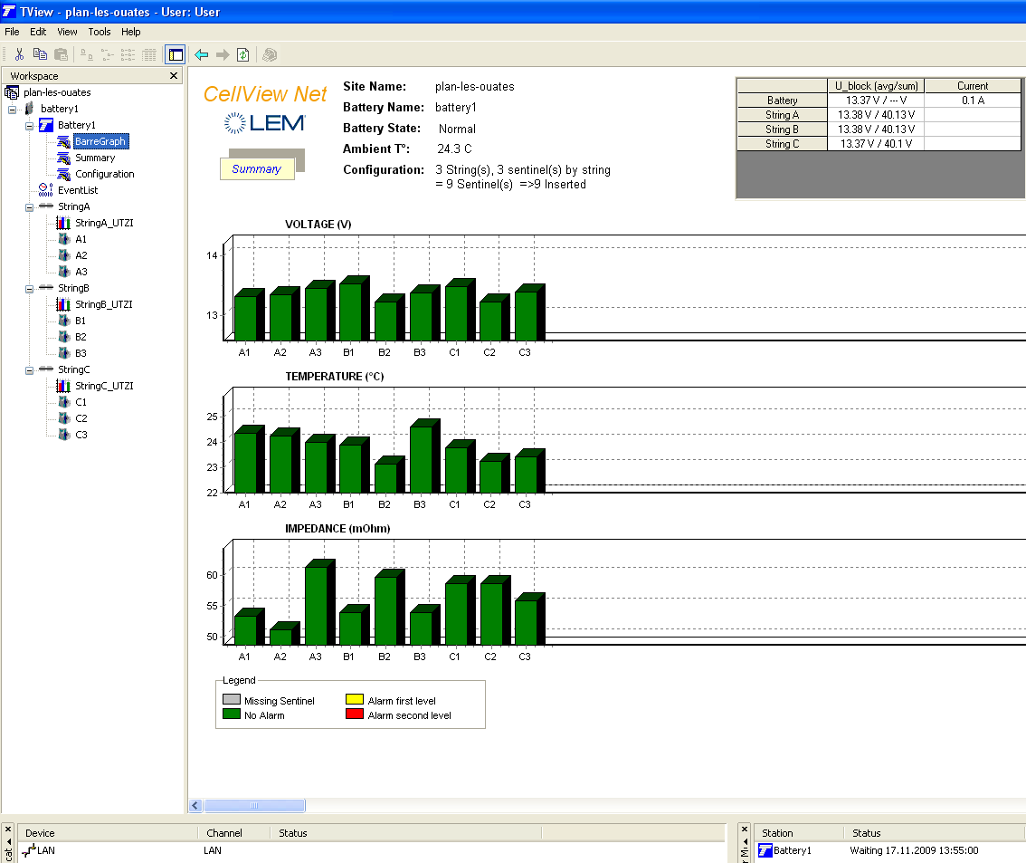
图5 柱状图显示网络中各个电池的电压、温度、内阻
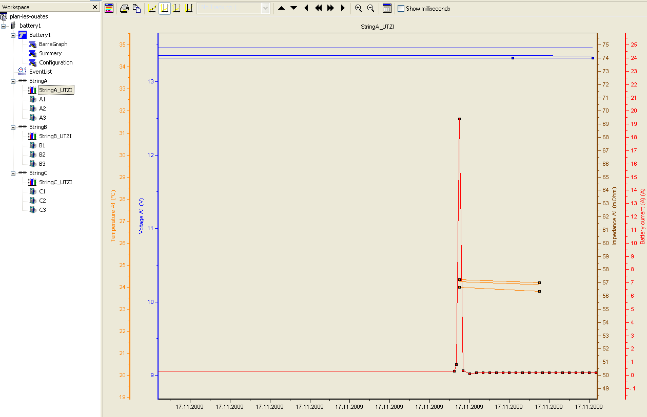
图6 连续记录电池的电压、温度、内阻、电流
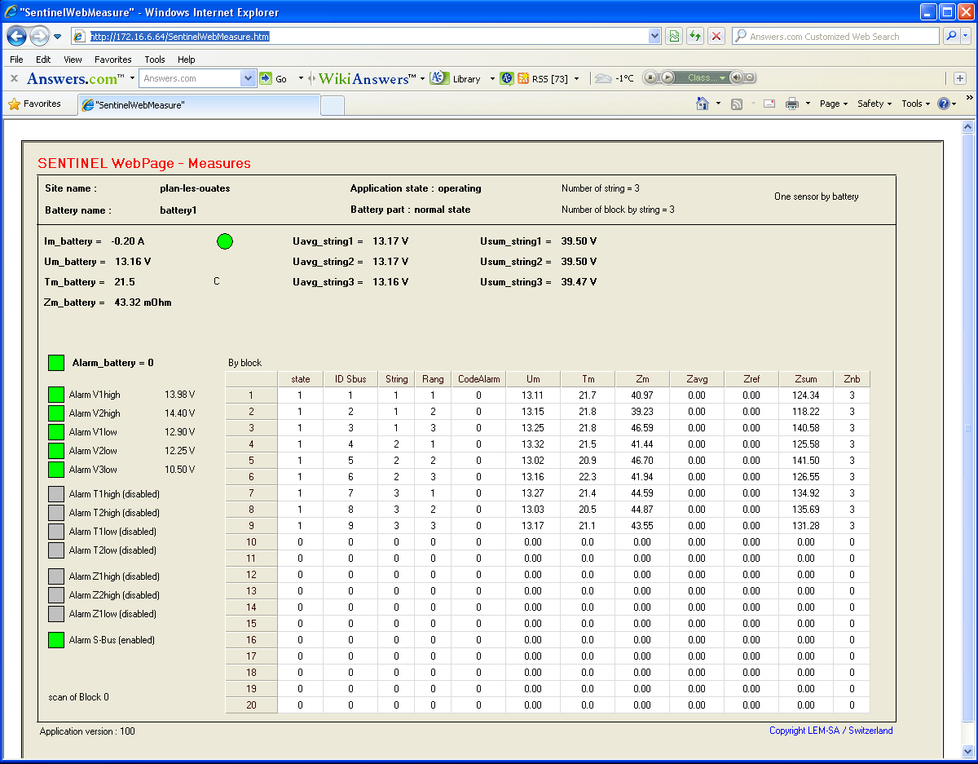
图7 Webserver功能
  - LEM Sentinel蓄电池在线监测系统的优势
（1) 实现对蓄电池运行中参数的实时、在线监测，对于可能发生的问题，作到提前判断，及早预防，及时处理。
（2）测量数据重复性好，避免了人工测试数据的偶然性, 实现蓄电池参数的连续测量，形成历史数据记录曲线，用户根据运行参数的变化趋势可以发现和预防蓄电池的缺陷。
（3）一次性按分布式安装，模块与蓄电池一一对应，现场布线简单且工程成本低，降低电池寿命周期内的计划性维护成本减少人工与设备的大量重复投入，去除人工测量对人身以及电源系统安全带来的不利因素，特别是减少蓄电池放电测试中中断外电的情况。
（4）配套软件自动分析所监测的蓄电池各项参数，减少蓄电池维护对人员专业素质的苛刻要求。
（5）独立的模块使得监控非常灵活，相对于集中式监控产品来说，在蓄电池数量少的地方更凸显优势，适应目前电力、通讯等领域信息化、设备管理网络化的需求。
（6）Sentinel采用了一个LEM定制的片上系统SoC，高度的集成确保了模块更高的可靠性和抗干扰性能，模块质保期5年。
（7）模块采用脉冲电流放电法测量内阻，放电电流小，不但安全且对蓄电池不易造成伤害，模块可以检测单个电池的温度，这是目前市场上的其他同类产品所罕见的。

